6
Silverlight 2 Beta 2 チュートリアル
Silverlight 開発者のための Expression Blend の紹介
執筆: Jesse Liberty

開発者のための Expression Blend
バージョン 2.5 (現在はプレビュー版) を使用すると、特に、ツールボックスのアイテムやレイアウト コントロールなどのユーザー インターフェイス コンポーネントを中心に、これまで以上に Silverlight 2 アプリケーションを簡単に作成できるようになっています。
これから作成するプロジェクトは、ScottGu が作成した Silverlight チャット サービスによく似ています (図 6-1 参照)。
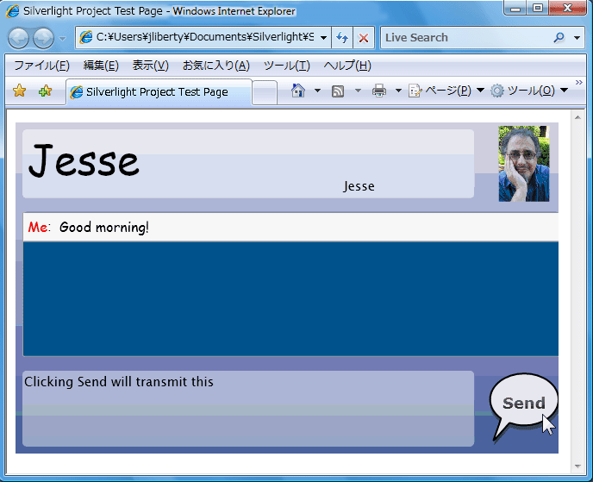
図 6-1. アプリケーション完成図

はじめに
最初に Expression Blend を起動してみましょう。
このチュートリアルでは、Silverlight 2 Beta 2 および Expression Blend 2.5 June Preview を使用します。
まず [新しいプロジェクト] ウィンドウが表示されます。[Silverlight 2 アプリケーション] を選択し、[言語] を [Visual Basic] に設定して、新しいプロジェクトの場所を選択します。ここでは、BlendForSilverlight という名前を付けます (図 6-2 参照)。
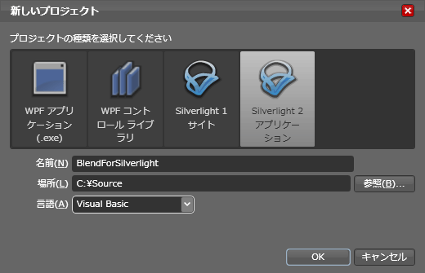
図 6-2. 新しいプロジェクトの作成

ソリューション ファイル
画面の右上隅を見てください。ソリューション ファイル、プロジェクト ファイルなど、Blend によって作成される一連のファイルは、Visual Studio 2008 で作成されるファイルと同じです。実際、両者間でエクスポートやインポートを行う必要はありません。両方の開発環境で同じファイルを同時に開いても、まったく問題なく動作します (図 6-3 参照)。
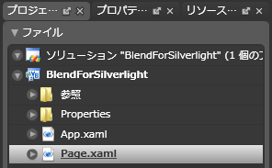
図 6-3. Blend のファイル

クイック ツアー
画面の右上に表示されるのは、ファイルだけではありません。プロパティ ウィンドウとリソース ウィンドウがあって、その下には、データ ウィンドウが表示されます。画面の中央は、図 6-4 に示したように、“アートボード” 領域 (デザイン サーフェイス) と XAML 領域 (マークアップ) とに分かれています。
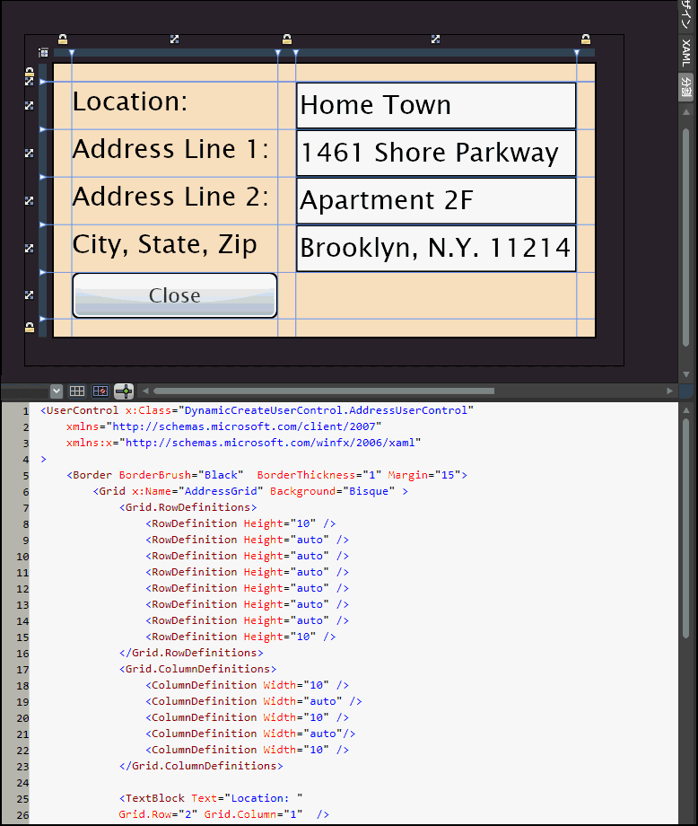
図 6-4. デザイン サーフェイス (分割モード)
画面右上隅には、デザイン、XAML、分割という 3 つのモードを切り替えるためのコントロールが用意されています (ハイライトされている部分に注目してください)。
画面の左上には、[組み合わせ] パネルおよびツール バーが表示されます。ツール バーに表示されるいくつかのツールの右下には、小さなマークが表示されています。このマークを展開すると、関連するツールにアクセスできます。たとえば、グリッド ツールを展開すると、すべてのレイアウト コントロールが表示されます (図 6-5 参照)。
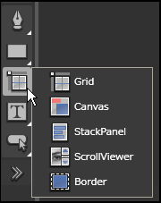
図 6-5. グリッド ツールの展開

図 6-6 に示した山形 (>>) ツールからは、ユーザー コントロール、カスタム コントロール、サード パーティーのコントロール ([すべて表示] をクリックする必要があります) を含め、すべてのコントロールにアクセスできます。
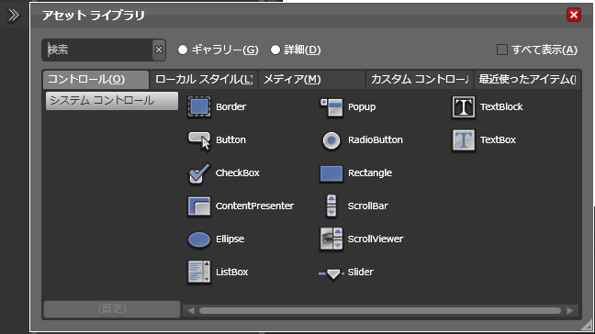
図 6-6. 山形ツールの展開
山形ツールを展開して表示される [アセット ライブラリ] では、目的のコントロールを検索できるほか、[詳細] というオプション ボタンをオンにすることにより、コントロールがどのライブラリに存在するかを調べることもできます。

チャット アプリケーション ～ 第 1 段階
まず、デザイン ビューに切り替え、Ctrl キーを押しながら、マウス ホイールを使用して、グリッド全体が見えるように表示倍率を調整してください。
ホイール付きのマウスでない場合は、デザイン ウィンドウ下部で表示倍率を選択するか、目的の値を直接入力できます。また、[表示] メニューの [ズーム イン] または [ズーム アウト] を選択して表示倍率を変更することもできます。
サーフェイスを移動するには、ツール バーにある手の形のアイコンをクリックしマウスを使ってクリック アンド ドラッグするか、スクロール バーを使用します。
グリッドの左上隅に注目してください (図 6-7 参照)。
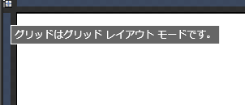
図 6-7. グリッドの左上隅
左上隅の部分にマウスを置くと、現在のレイアウト モードがグリッド レイアウト モードか、キャンバス レイアウト モードかを確認できます。これをクリックすると、キャンバス レイアウト モードの場合は、グリッド レイアウト モードに切り替わります。
行や列を作成するには、余白に沿ってマウスを動かし、目的の位置でクリックします (図 6-8 参照)。
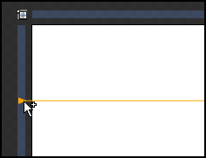
図 6-8. マウスを使用した行の作成

クリックすると、新しく追加された行線の上下に、開いた状態の南京錠アイコンが表示されます。ここでは、上段の行と下段の行を作成するために 2 本の線を追加しました。当然、これによって中段の行が作成されるため、3 つの南京錠が表示されます (図 6-9 参照)。
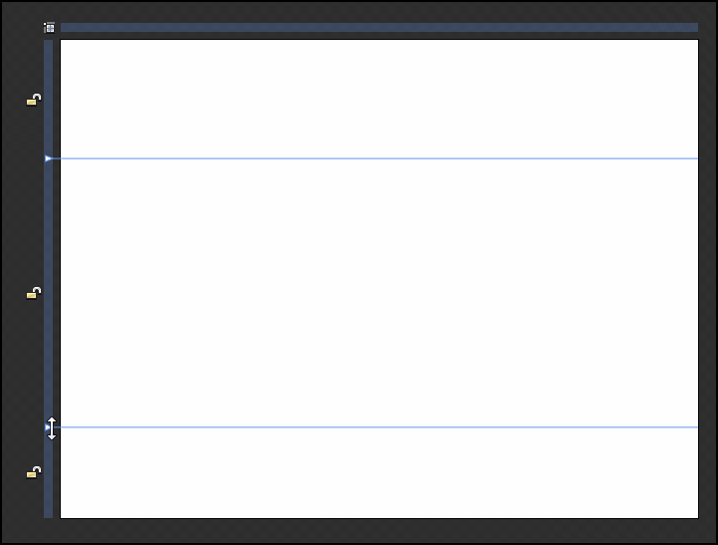
図 6-9. 下段の行の作成
行を作成した直後には、南京錠が表示されるだけでなく、カーソルの形状も変化することに注目してください。この状態で、行の移動やサイズ変更を簡単に行うことができます。
開いた状態の南京錠は、対応する行のサイズがブラウザのサイズに合わせて変化することを意味します (Silverlight アプリケーションはブラウザ内で実行されます)。ここでは、この動作を中段の行にのみ適用し、上段と下段の行には固定サイズを適用することにします。上段と下段の南京錠アイコンをクリックし、分割ビューをクリックして、XAML 上でその結果を確認します (図 6-10 参照)。

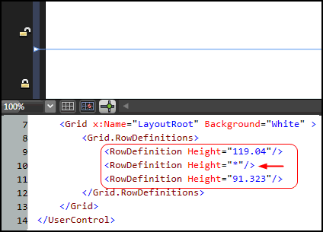
図 6-10. 中段の行にあるスター サイズ
中段の行の定義 (10 行目) を見ると、Height プロパティが「*」 (スター) に設定されていることがわかります。これは、他の行の領域を割り当てた後の余った領域が割り当てられる、という意味です。

列の作成
今度は幅の異なる 2 つの列を作成します。より狭い右側の列を固定サイズにし、広い方の左側の列は自動調整されるようにします。実際にご自分で試してみてください。

背景色の作成
アプリケーションの全体的な背景を、薄い青色で表示します。ただし、それだけでは味気ないので、線形グラデーション ブラシを使用することにします。次の手順に従って、図 6-11 のような外観に仕上げます。
- [組み合わせ] パネルでグリッド ([LayoutRoot]) をクリックします。
- [プロパティ] パネルをクリックし、[ブラシ] サブパネルを展開します。[Background] ブラシをクリックします。
- [グラデーション ブラシ] ボタンをクリックします。
- グラデーション終了位置をクリックして追加します。
- カラー バーをクリックしてグラデーション終了位置を調整します。
- カラー ドットを移動すると、正確な色を選択できます。

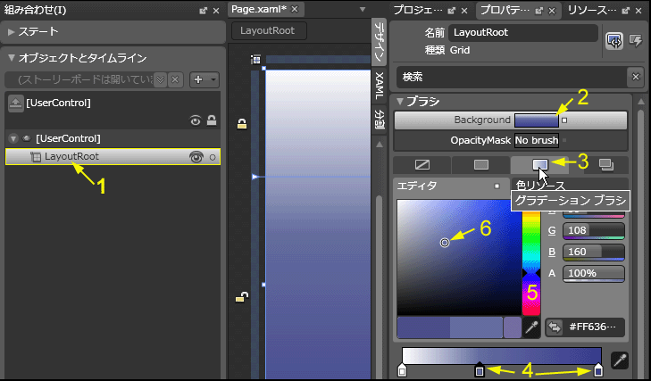
図 6-11. 線形グラデーションの追加手順

送信ボタンの追加
次に、右下隅にボタンを追加します。ツール バーでボタン コントロールをクリックし、領域内でドラッグして適切なサイズにします。その後、[プロパティ] ウィンドウをクリックしてください。
次に、[レイアウト] サブパネルを開き、[Width] と [Height] を [Auto] に設定し、上下左右の [Margin] には小さな値 (「4」など) を設定します。これで、領域に適したサイズがボタンに適用され、列と行の端を基準とする適切な余白が確保されます。
プロパティ ボックスに入力した値は、(Tab キーなどで) そのボックスからフォーカスを移動してはじめて反映されます。
レイアウト パネル (図 6-12) に関しては、いくつかの注意点があります。
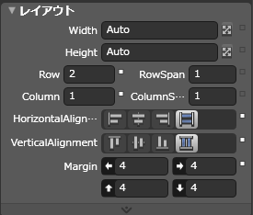
図 6-12. レイアウト パネルによるボタン レイアウトの設定
まず、[Width] と [Height] を [Auto] に設定する際は、各フィールドの右側のボタンを押します。また、プロパティに特定の (既定値以外の) 値を設定すると、白い点が表示されます。図 6-12 には白い点が 5 つあります。
これらの値を設定したら、実際に XAML を確認してみましょう。
<Button HorizontalAlignment="Stretch" Margin="4,4,4,4" VerticalAlignment="Stretch" Grid.Column="1" Grid.Row="2" Content="Button"/>
これまで設定してきた内容は Expression Blend によって自動的に XAML に反映されます。ただし、ボタンの “Content” プロパティがまだ変更されていません。“Send” に変更することにしましょう。プロパティの [検索] ボックスに「Content」と入力すると、該当するプロパティを簡単に検索できます。
「co」と入力した時点で、“Column”、“Horizontal Content”、“Data Content”、および “Content” が見つかります (図 6-13 参照)。
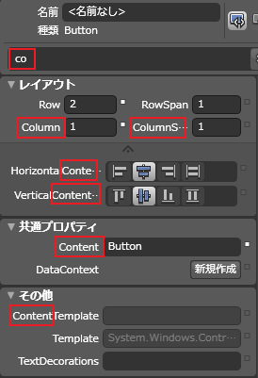
図 6-13. “co” で検索したところ
文字を入力するにつれて、検索が絞り込まれていきます (図 6-14 参照)。
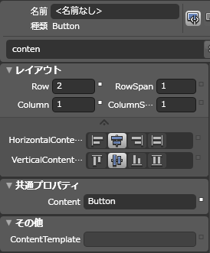
図 6-14. 検索の絞り込み
いずれの場合も、[Content] フィールドから "Button" という文字を削除し、”Send” と入力します。次に、フォント サイズを 18 に設定し、フォント ファミリを Verdana に設定します。さらに、太字に設定してください (注意 : この作業は XAML ではなくデザイン サーフェイスで行います。実際の画面については、次のページを参照してください)。

Text プロパティは一部 (少数) のコントロールにのみ存在します。これに対し、Content プロパティは、ほとんどのコントロールに存在します。Content プロパティには文字列を設定することが多いですが、設定できるのは文字列に限定されません。たとえば、他のコントロールを設定することもできます。
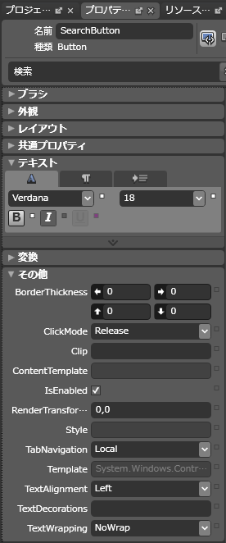
図 6-15. フォント ファミリなどの設定

入力領域の四角形の角を丸くする
このチュートリアルの冒頭に示したアプリケーション完成図を見ると、入力領域の四角形の角が丸みを帯びていることがわかります (図 6-16 参照)。

図 6-16. 入力領域に角丸四角形が使用されている
これを実現するには、ちょっとした工夫が必要です。というのも、TextBox には、角を丸くするような設定が存在しないためです。ただし、Border コントロールには、この設定があります。
したがって、ここでは、TextBox を Border コントロール内に配置することにしました。つまり、外観の処理は Border に、テキストの処理は TextBox にまかせようというものです。
最初に、グリッドの枠内に Border を配置します。グリッド パレットをクリックして展開し、Border をクリックして、グリッド内で適切なサイズになるまでドラッグします ([プロパティ] ウィンドウを使用すると正確に指定できます)。
Border コントロールをグリッド内に配置したら、[Width] と [Height] を [Auto] に設定し、上下左右の [Margin] をすべて「4」に設定します (図 6-17 参照)。
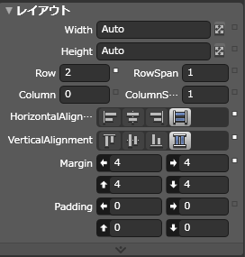
図 6-17. レイアウト パネルで Border のサイズを設定
Border の背景ブラシを設定しましょう。[ブラシ] プロパティ ウィンドウで RGB の値を直接「255, 255, 255」に設定し、Alpha (不透明度) の値を「45%」に設定します。これらの値は 1 つずつ設定することを強くお勧めします。R 値を設定すると、背景が赤色に変わります。G 値を「255」に設定すると、背景が明るい黄色に変わります。B 値を「255」に設定した時点で、背景が明るい白色になります。最後に、Alpha 値を「45%」に下げると、青みを帯びた影が透けて見えるようになります (図 6-18 参照)。
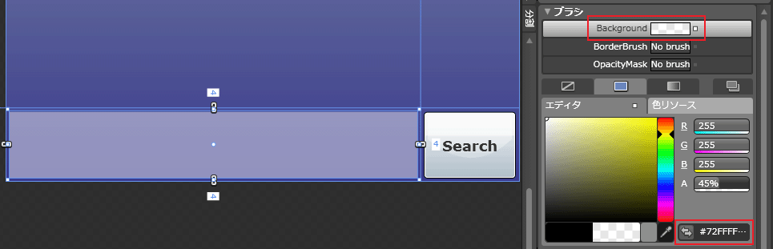
図 6-18. 背景ブラシの設定
RGBA 設定の下の方をよく見ると、#72FFFFFF という 16 進値が表示されています。これは、先ほど個別に設定した 4 つの値に相当します (先頭は Alpha 値)。
Border コントロールの Border ブラシも設定する必要があります (図 6-18 では、[No Brush] に設定されています)。Border ブラシの Alpha 値を 100% に、色を完全な黒 (00,00,00) に設定します。既定でそのように設定されている場合もあります。
ただし、Border ブラシを表示するには、[外観] パネルでその太さ (既定値はゼロ) を設定する必要があります。太さを設定しないと、Border ブラシは表示されません。この値を「2」に設定してください。角の丸みもここで設定できます。ここでは、「5」に設定します (図 6-19 参照)。
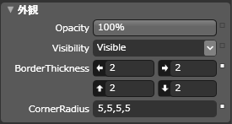
図 6-19. Border の太さと角の丸みの設定

テキスト ボックスの配置
Border の角に丸みを持たせる設定は既に済んでいます。しかし、Border そのものはテキスト入力を受け付けないので、テキスト ボックスが必要となります。しかし、これまで苦労して Border コントロールに設定してきた背景がテキスト ボックスによって上書きされてしまうのは困ります。どうすればよいでしょうか。
心配いりません。Border 内にテキスト ボックスを作成し、透明にすればよいのです。
Border 内にテキスト ボックスを配置するには、まず、[組み合わせ] パネルで目的の Border をクリックします。クリックされた Border は、これから配置するコントロールのコンテナとして認識されます。つまり、次に追加するコントロールは、Border の兄弟としてではなく、子として認識されます。アクティブなコンテナが切り替わったことがわかるように、レイアウト ルートの周囲に表示されていた黄色の枠線が Border に移動します。Border 内でドラッグすると、テキスト ボックスがその子として配置されます (図 6-20 参照)。このことは、デザイン ビューと XAML ビューのどちらからでも確認できます。
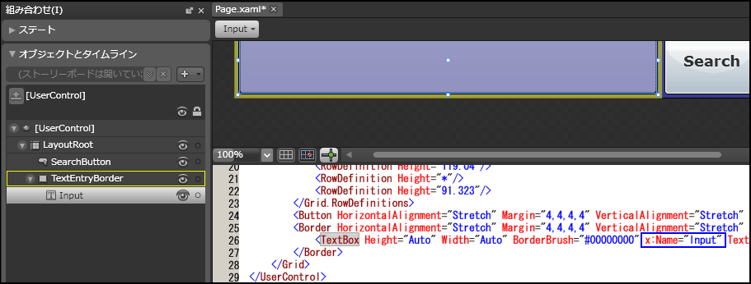
図 6-20. Border 内で入れ子にされたテキスト ボックス

要点の復習
新しい概念をいくつか紹介したので、ここで簡単に復習しておきます。
- Border の背景色を設定し、角に丸みを持たせた。
- この Border の子としてテキスト ボックスを配置し、テキスト ボックスの背景の不透明度を「0」(透明) に設定した。これにより、Border の背景色と角の丸みがテキスト ボックスにも引き継がれる。
- テキスト ボックスを確実に Border の子として設定するためには、[組み合わせ] パネルで目的の Border をダブルクリックする。黄色の枠線がその Border に移動し、次に追加するコントロールのコンテナとして認識される。

上段の行の作成
上段の行に対しても、基本的には同じ作業を行います。ただし、TextBox の代わりに、TextBlock を使用します。内部テキストのフォント ファミリを「Comic Sans MS」に、フォント サイズを「48」に設定し、ご自分の名前を設定してください。
次に右上の領域を設定します。最初に、LayoutRoot をダブルクリックし、コンテナとして認識させたら、山形コントロールを展開して、Image コントロールをクリックします。Source プロパティには、ローカル ディスク内の画像ファイルを設定してください。

会話領域の作成
最後に、IM (インスタント メッセージ) アプリケーションの会話領域を中段の行に作成します。会話領域には、リスト ボックスを使用します。左右の列にまたがる Border を作成し、その中に会話領域を配置することにします。マウスを使用して、左右の列にまたがるように、Border をドラッグして配置してください。
レイアウト パネルで配置を微調整しようとすると、ColumnSpan が「2」に設定されているはずです。したがって、修正しなければならないのは余白だけです。Border がちょうど収まるように (上下左右の余白を「4」に設定するなど) 設定しましょう。
背景には単色 (FF03588D をお勧めします) を使用します。また、先ほどと同じように、CornerRadius はすべて「5」に設定してください。さらに、枠線の色を黒に、太さを「2」に設定します。
前回同様、新たに作成した Border をダブルクリックしてから、リスト ボックスを (山形ツールから) 新しい Border 内にドラッグし、その領域全体を占めるように設定します。

ダミー データの追加
リスト ボックスには便宜上、ダミー データを設定します。これは、XAML で行うのが最も簡単です。よい機会なので、ここで作業環境を Visual Studio に切り替えることにしましょう。その前に、Blend のすべてのファイルを保存してください。ただし、Blend は開いたまま、Visual Studio 2008 でプロジェクトを開きます。
既にプロジェクトを開いていた場合、変更が加えられていることを示すメッセージが表示されます。[はい] をクリックして、変更内容を受け入れてください。すると、すべてのファイルが表示され、Page.xaml が Blend で見たときとまったく同じように表示されるはずです。
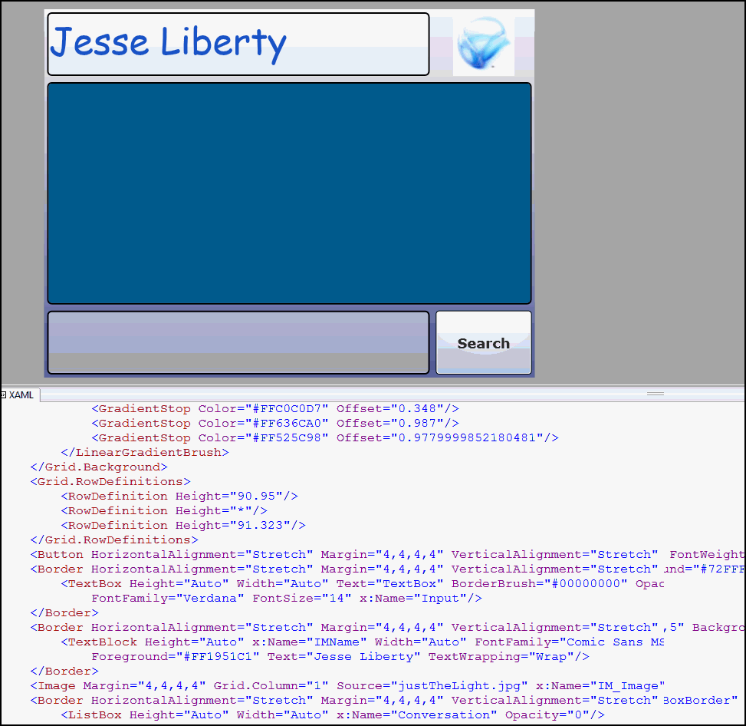
図 6-21. Visual Studio でプロジェクトを確認したところ

後は簡単です。リスト ボックスにダミーのリスト項目を設定できます。
<ListBox Height="Auto" Width="Auto" x:Name="Conversation" >
<ListBoxItem Content="Jesse: Is this working?" />
<ListBoxItem Content="Scott: Of course." />
<ListBoxItem Content="Jesse: I'm following the directions." />
<ListBoxItem Content="Scott: Then you should be fine." />
<ListBoxItem Content="Jesse: Great, thanks." />
</ListBox>
ファイルを保存し、Blend に戻ってみてください (Visual Studio 2008 を閉じる必要はありません)。すると、ファイルが変更されていることを示すメッセージが表示されます。
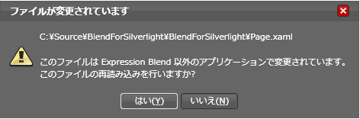
図 6-22.ファイルが変更されていることを示すメッセージ
ここでは、[はい] をクリックします。ダミー データが表示されるはずです。
まだ途中ではありますが確認用に、F5 キーを押せば、プログラムを実行できます。画像ファイルを bin/debug ディレクトリにコピーしておかないと、画像は表示されませんが、大きな問題ではありません。画像ファイルのソース バインドは後で行います。

ビジネス レイヤーの構築
ここでは、インスタント メッセージの交換機能を実装するために、リモート ユーザーの名前と画像を識別し、メッセージングを管理するためのサービスを作成します (実際には単純なコードで代用しています)。
このサービスは、Silverlight のチュートリアルという本来の趣旨から外れるため、簡略化させていただきました。具体的には、ネットワーク処理やソケットなど、すべての通信処理を擬似的に再現する ChatSession というクラスを作成し、このクラスに、Message オブジェクトのコレクションを管理させるようにします。お気付きかと思いますが、Message クラスも擬似的なコードです。サービスによって “送信” される各メッセージを表します。
プログラミングには、Blend よりも Visual Studio 2008 の方が適しているため、編集作業は Visual Studio 2008 を使用します。Blend でソリューションを右クリックし、[Visual Studio で編集] をクリックすると、Visual Studio 2008 にアクセスできます (図 6-23 参照)。
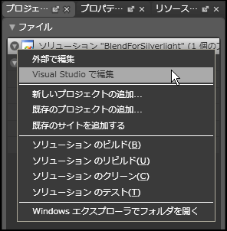
図 6-23. Blend から Visual Studio に移動

Visual Studio 2008 に移動したら、プロジェクトを右クリックし、[クラスの追加] を選択します。[新しい項目の追加] ダイアログ ボックスで [クラス] を選択し、新しいクラスに ChatMessage という名前を付けます (図 6-24 参照)。
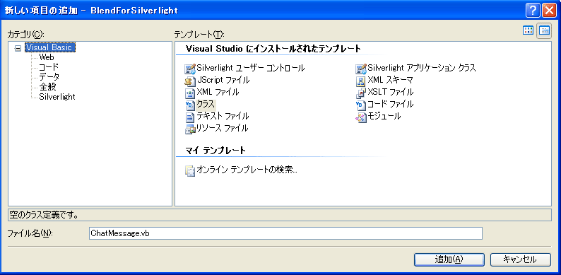
図 6-24. ChatMessage クラスの追加

ChatMessage は、2 つのプロパティだけから成るシンプルなクラスです。
Public Class ChatMessage
Private privateUserName As String
Public Property UserName() As String
Get
Return privateUserName
End Get
Set(ByVal value As String)
privateUserName = value
End Set
End Property
Private privateText As String
Public Property Text() As String
Get
Return privateText
End Get
Set(ByVal value As String)
privateText = value
End Set
End Property
End Class
ChatSession はそれよりも若干複雑になりますが、面倒な部分はすべて代用コードを使用しました。
まず、クラスに INotifyPropertyChanged を実装します。これは、「DataBinding のチュートリアル」でも取り上げたように、データの変更に合わせて UI フィールドを確実に更新するためのインターフェイスです。
Public Class ChatSession
Implements INotifyPropertyChanged
後は、PropertyChanged イベントを実装する PropertyChangedEventHandler を記述するだけです。
Public Event PropertyChanged As PropertyChangedEventHandler Implements INotifyPropertyChanged.PropertyChanged
このクラスは、2 つの単純なパブリック プロパティを持ちます。ユーザー名を表すプロパティと、そのユーザーのアバター (画像) の URL を表すプロパティです。
Private privateRemoteUserName As String
Public Property RemoteUserName() As String
Get
Return privateRemoteUserName
End Get
Set(ByVal value As String)
privateRemoteUserName = value
End Set
End Property
Private privateRemoteAvatarUrl As String
Public Property RemoteAvatarUrl() As String
Get
Return privateRemoteAvatarUrl
End Get
Friend Set(ByVal value As String)
privateRemoteAvatarUrl = value
End Set
End Property
次に、ChatMessage のコレクションを作成する必要があります。ただし、実際に必要なのは、コレクションに変更が生じる (メッセージが追加されるなど) たびにイベントを発生させることと、リスト ボックスをそのイベントに反応させることです。これらすべてを作成することもできますが、もっと手軽に実現するための仕組みが用意されています。Listbox コントロールは、あらかじめ PropertyChanged イベントに反応するように設計されています。つまり、コレクションに変更が生じるたびに、PropertyChanged イベントを発生させる特殊なコレクション型 ObservableCollection(of) が存在するのです。これを使えば面倒な作業は不要です。
Private privateMessageHistory As ObservableCollection(Of ChatMessage)
Public Property MessageHistory() As ObservableCollection(Of ChatMessage)
Get
Return privateMessageHistory
End Get
Friend Set(ByVal value As ObservableCollection(Of ChatMessage))
privateMessageHistory = value
End Set
End Property
これで、メッセージを送信するという複雑な処理を、新しい ChatMessage を追加するだけの単純な処理に置き換えることができました。テキストは、メッセージ ボックスから取得され、ユーザー名は現在のユーザー名 (現状では、“Me” としてハードコーディング) から取得されます。
Public Sub SendMessage(ByVal message As String)
' Todo: Send to remote chat server over sockets

MessageHistory.Add(New ChatMessage With {.Text = message, .UserName = "Me"})
End Sub
実際にネットワーク経由でメッセージを送信するコードにもぜひ、挑戦してみてください。
ただし、メッセージを送信するには、リモート ユーザーとの接続を確立して、そのユーザーの名前とアバターを取得し、メッセージの ObservableCollection を初期化する必要があります。
Public Sub ConnectWithRemoteUser(ByVal remoteUserName As String)
' Todo: 1) Wire-Up socket stack to receive notifications of received messages
' 2) Wire-Up to a remote avatar service instead of hard-coding my picture

RemoteUserName = remoteUserName
RemoteAvatarUrl = "jesse.jpg"
MessageHistory = New ObservableCollection(Of ChatMessage)()

' Notify any listeners of property changes
RaiseEvent PropertyChanged(Me, New PropertyChangedEventArgs("RemoteUserName"))
RaiseEvent PropertyChanged(Me, New PropertyChangedEventArgs("RemoteAvatarUrl"))
RaiseEvent PropertyChanged(Me, New PropertyChangedEventArgs("MessageHistory"))
End Sub
最後に、IM の交換をシミュレートするためのメソッドを追加します (ただし、このメソッドは、デザイン モードでのみ呼び出します。プログラムの実行中には呼び出しません)。
Private Sub PopulateWithDummyData()
RemoteUserName = "BillG"
RemoteAvatarUrl = "billg.jpg"

MessageHistory = New ObservableCollection(Of ChatMessage)()
MessageHistory.Add(New ChatMessage With
{.UserName = "BillG", .Text = "How is your video going?"})
MessageHistory.Add(New ChatMessage With
{.UserName = "BillG", .Text = "Hmmm....you there?"})
MessageHistory.Add(New ChatMessage With {.UserName = "BillG", .Text = "Hello???"})
MessageHistory.Add(New ChatMessage With {.UserName = "Jesse", .Text = "Sorry Bill - working on a video..."})
MessageHistory.Add(New ChatMessage With {.UserName = "BillG", .Text = "Oh - ok."})
End Sub
ダミー データをデザイン モードで表示するには、ChatSession のコンストラクタ内で条件判定に基づいてメソッドを呼び出します。
Public Sub New()
If HtmlPage.IsEnabled = False Then
PopulateWithDummyData()
End If

End Sub

データ バインド
以上のクラスが完成したら (ビルドしてエラーが発生しないことを確認してください)、データ バインドの準備に取りかかります。この作業は Blend で行います。
Visual Studio 2008 で作業したファイルをすべて保存してください。ただし、Visual Studio 2008 は開いたままにしておきます。単に Blend に切り替えるだけです。ファイルに変更が加えられていることを示すメッセージが表示されたら、[はい] をクリックします。プロジェクト パネルのデータパネルに、[CLR オブジェクト] というタブがあると思います。このタブをクリックしてください。CLR オブジェクトをデータ ソースとして追加するためのダイアログが表示されます。一覧に ChatMessage と ChatSession が表示されていることがわかります。ChatSession をクリックし、[OK] をクリックすると、データ パネルの一覧に "ChatSessionDS" が表示されます (図 6-25 参照)。
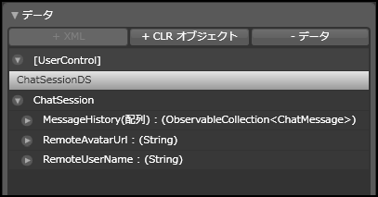
図 6-25. データ ソースとして ChatSession を追加する
驚くほど簡単です。RemoteUserName をクリックし、デザインの一番上の名前フィールドまでドラッグしたら、ドロップします (図 6-26 参照)。
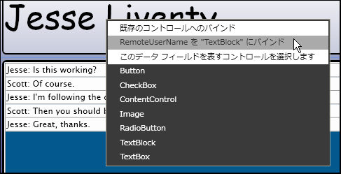
図 6-26. RemoteUserName を TextBlock にドラッグ アンド ドロップしてバインドする
ドロップすると、データをバインドしようとしていることが認識され、バインド先のフィールド (バインド先の Text を推測しています) を尋ねるメッセージが表示されます。さらに、このダイアログを展開すると、TwoWay バインド (UI が更新されると、変更内容がデータ ソースにも反映される) をはじめとする、追加のオプションが表示されます (図 6-27 参照)。
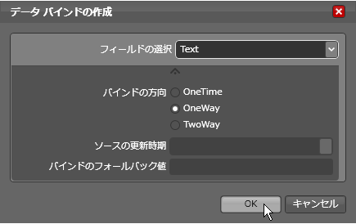
図 6-27. データ バインドを作成する
[OK] をクリックするとすぐ、バインドされたデータが UI に反映されます。

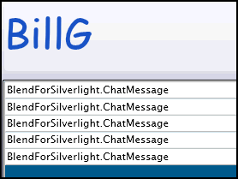
図 6-28. バインドされたデータ
残念ながら、リスト ボックスは、ChatMessage の表示方法までは認識してくれません。もちろん、これはデータ テンプレートを使用して簡単に修正できます。
<ListBox.ItemTemplate>
<DataTemplate>
<StackPanel Orientation="Horizontal" Margin="5">
<TextBlock FontFamily="Comic Sans MS" FontSize="16"
Foreground="red" Text="{Binding UserName}"/>
<TextBlock Text=": "/>
<TextBlock FontFamily="Comic Sans MS" FontSize="16"
Text="{Binding Text}"/>
</StackPanel>
</DataTemplate>
</ListBox.ItemTemplate>

これで、各リスト項目をどのように表示すればよいかが ListBox に伝えられます。それぞれのリスト項目は、3 つの TextBlock で構成され、横置きのスタック パネルを使って積み重なるように表示されます (図 6-29 参照)。
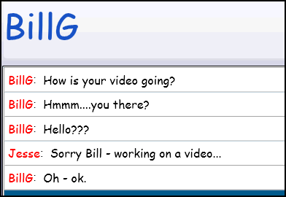
図 6-29. データ テンプレートを適用した結果

テンプレートの追加
Listbox も Send ボタンも、まだ思い通りの外観にはなっていません。以前のチュートリアルでは、手書きのテンプレートで対処しましたが、現在、Blend には、それよりもはるかに優れた解決策が導入されています。この点については、次回のチュートリアルで解説させていただきます。途中で終わることになりますが、Blend と Visual Studio の連携によるアプリケーション プログラミングについては、ある程度しっかりと紹介できたと思います。
これ以上ページを割いて、既に古くなった非効率な問題解決法を説明するよりも、あえてここで切り上げる方が賢明と判断しました。近々、Tim Heurer や私も含め、多くの人々がテンプレートに対する新しいアプローチをブログで紹介することでしょう。私も、数週間以内に詳しいチュートリアルを書き上げる予定です。

